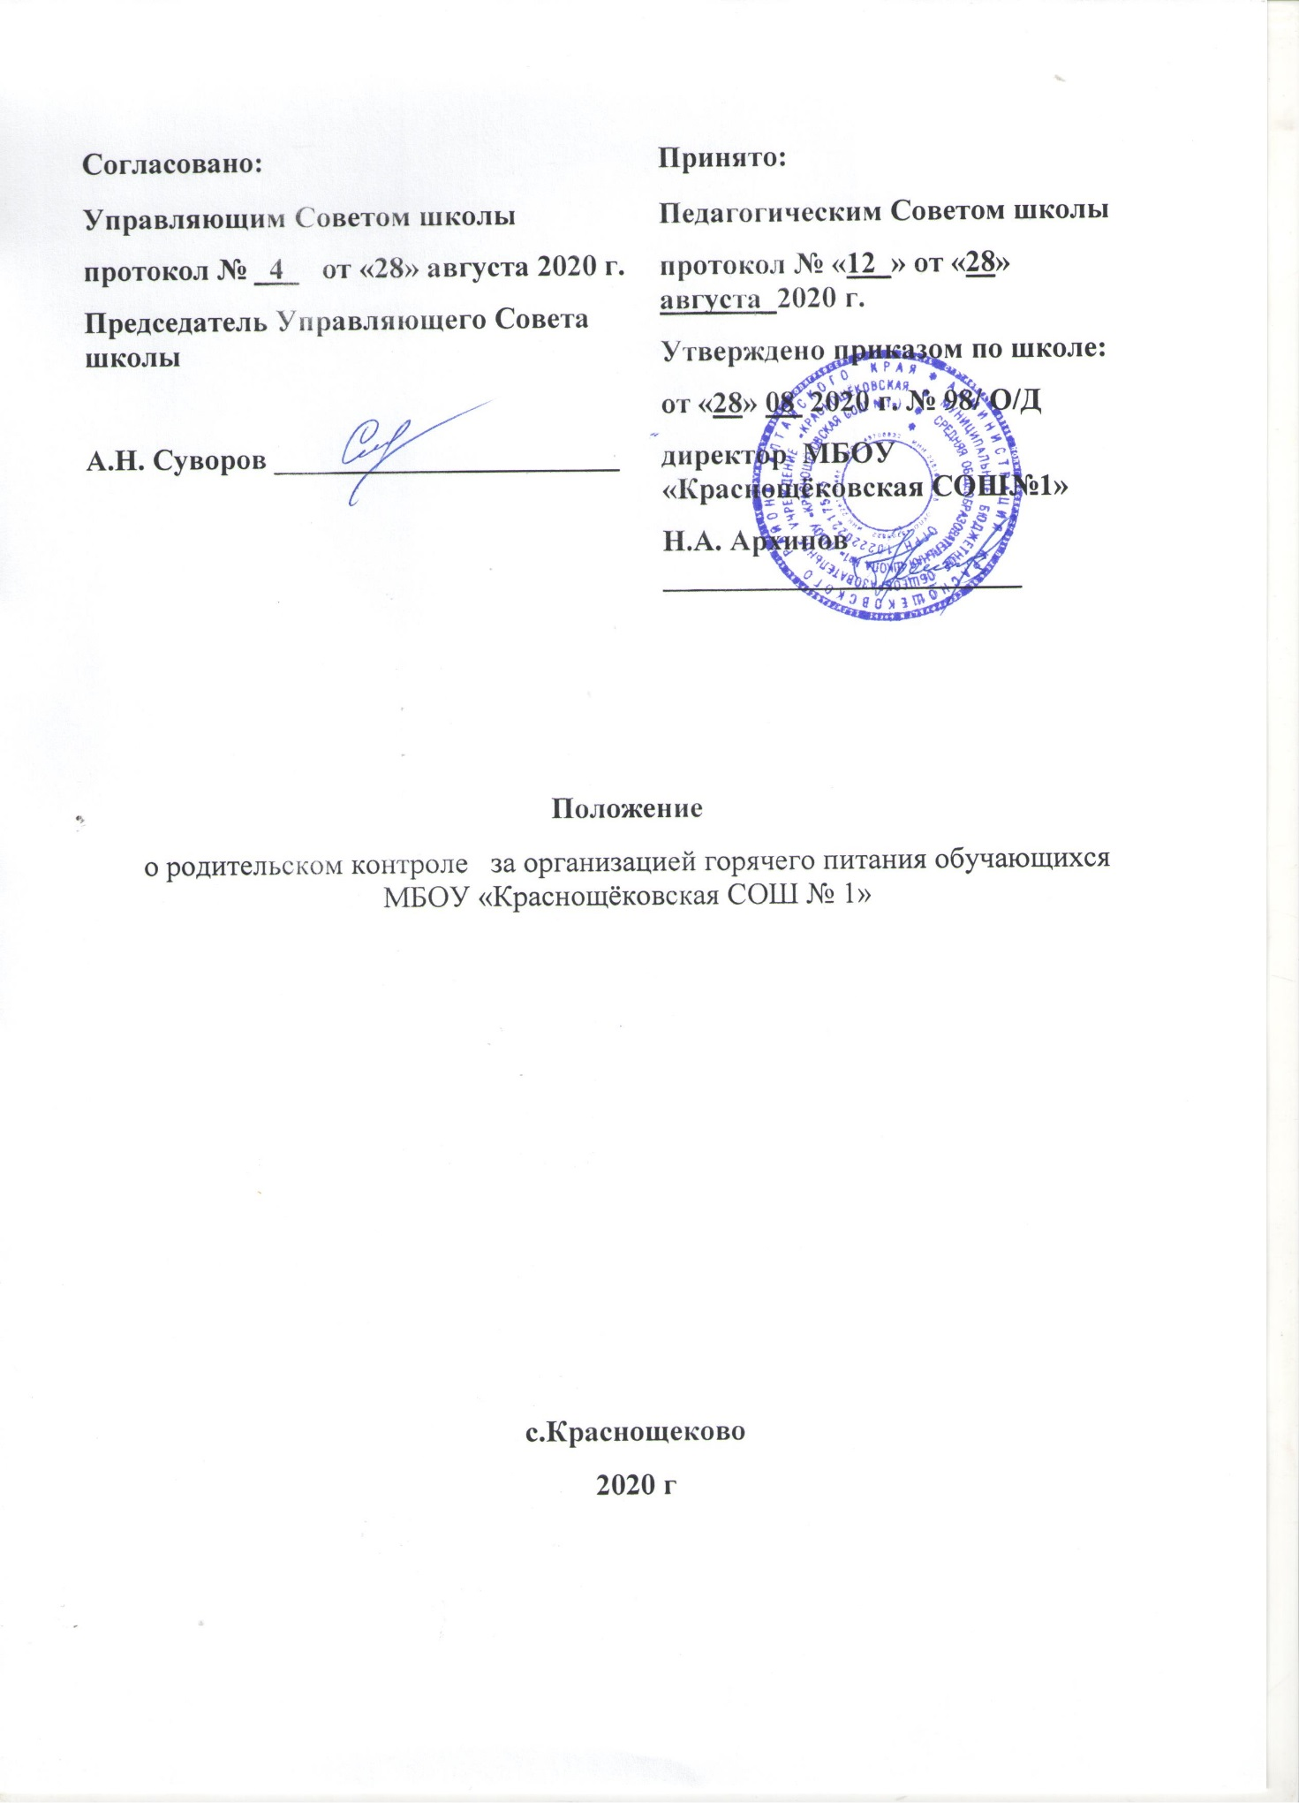
2020 г

- Общие положения

Положение о родительском контроле организации и качества питания обучающихся МБОУ «Краснощёковская СОШ №1» разработано на основании
Федерального закона «Об образовании в Российской Федерации» от 01.03.2020 № 47-ФЗ «О внесении изменений в Федеральный закон «О качестве и безопасности пищевых продуктов» и ст. 37 Федерального закона от 20.12.2012 № 273-Ф3 «Об образовании в Российской Федерации» в части совершенствования правового регулирования вопросов обеспечения качества пищевых продуктов»;
«Методических рекомендаций МР 2.4.0180-20 Роспотребнадзора Российской Федерации «Родительский контроль за организацией горячего питания детей в общеобразовательных организациях» от 18.05.2020г.
  - Организация родительского контроля организации и качества питания обучающихся может осуществляться в форме анкетирования родителей и детей и участии в работе общешкольной комиссии.
    - Комиссия по контролю за организацией питания обучающихся осуществляет свою деятельность в соответствии с законами и иными нормативными актами российской Федерации.
    - Комиссия по контролю за организацией питания обучающихся является постоянно действующим органом самоуправления для рассмотрения основных вопросов, связанных с организацией питания школьников.
    - В состав комиссии по контролю за организацией обучающихся входят представители администрации, члены Родительского комитета школы, педагоги. Обязательным требованием является участие в ней назначенного директором школы ответственного за организацию питания обучающихся.
    - Деятельность членов комиссии по контролю за организацией питания обучающихся основывается на принципах добровольности участия в его работе, коллегиальности принятия решений, гласности.
- Задачами комиссии по контролю за организацией питания обучающихся являются:
обеспечение приоритетности защиты жизни и здоровья детей;
соответствие энергетической ценности и химического состава рационов физиологическим потребностям и энергозатратам;
обеспечение максимально разнообразного здорового питания и наличие в ежедневном рационе пищевых продуктов со сниженным содержанием насыщенных жиров, простых сахаров и поваренной соли, пищевых продуктов, обогащенных витаминами, пищевыми волокнами и биологически активными веществами;
обеспечение соблюдения санитарно-эпидемиологических требований на всех этапах обращения пищевых продуктов (готовых блюд):
исключение использования фальсифицированных пищевых продуктов, применение технологической и кулинарной обработки пищевых продуктов, обеспечивающих сохранность их исходной пищевой ценности.
- Функции комиссии по контролю организации питания учащихся

комиссия по контролю организации питания обучающихся обеспечивает участие в следующих процедурах:
общественная экспертиза питания обучающихся:
-контроль за качеством и количеством приготовленной согласно меню шипи:
-изучение мнения обучающихся и их родителей (законных представителей) по организации и улучшению качества питания;
-участие в разработке предложений и рекомендаций по улучшению качества питания обучающихся.

- Права и ответственность комиссии по контролю организации питания учащихся
Для осуществления возложенных функции комиссии предоставлены следующие права:
4.1 контролировать в школе организацию и качество питания обучающихся;
- получать информацию по организации питания, качеству приготовляемых блюд и соблюдению санитарно-гигиенических норм;
- заслушивать на своих заседаниях отчёт по обеспечению качественного питания обучающихся;
- проводить проверку работы буфета-раздаточной не в полном составе, но в присутствии не менее трех человек на момент проверки;
- изменять график проверки, если причина объективна;
- вносить предложения по улучшению качества питания обучающихся;
- состав и порядок работы комиссии доводится до сведения работников буфета- раздаточной, педагогического коллектива, обучающихся и родителей.

5. Организация деятельности комиссии по контролю организации питания учащихся
- Комиссия формируется на основании приказа директора школы. Полномочия комиссии начинаются с момента подписания соответствующего приказа.
- Комиссия выбирает председателя.
- Комиссия составляет план-график контроля по организации качественного питания школьников.
- О результатах работы комиссия информирует администрацию школы и родительские комитеты.
- Один раз в четверть комиссия знакомит с результатами деятельности директора школы.
- По итогам учебного года комиссия готовит аналитическую справку для отчета по самообследованию образовательной организации.
- Заседание комиссии проводятся по мере необходимости, но не реже одного раза в четверть и считаются правомочными, если на них присутствует не менее 2/3 ее членов.
- Решение комиссии принимаются большинством голосов из числа присутствующих членов путём открытого голосования и оформляются актом.
6. Ответственность членов Комиссии
- Члены Комиссии несут персональную ответственность за невыполнение или ненадлежащее исполнение возложенных на них обязанностей.
- Комиссия несет ответственность за необъективную оценку по организации питания и качества предоставляемых услуг.
7. Документация комиссии по контролю организации питания учащихся
- Заседания комиссии оформляются протоколом. Протоколы подписываются председателем.
- Тетрадь протоколов заседания комиссии хранится у директора школы.

